附件1：
高等学校寒假安全责任告知
全体同学：
本学院（中心）已于 年 月 日开展了寒假安全教育。
现将《高等学校寒假安全温馨提示》发放给你，请你按学生安全教育的要求，认真学习《高等学校寒假安全温馨提示》，确保假期安全。
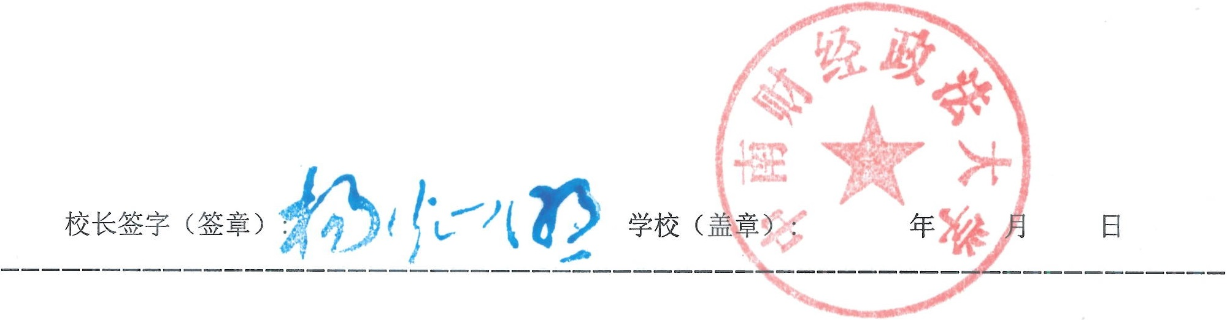

高等学校寒假安全温馨提示
各位同学：
寒假即将到来，为提高大家的安全防范意识和能力，现将相关安全注意事项告知如下，请仔细阅读，切实保护好自己的人身和财产安全，度过一个安全、愉快、有意义的假期。
1.认真学习安全知识，牢固树立安全意识，提高安全防范技能，严防煤气中毒、意外溺水、踩踏、火灾等各类安全事故，确保自身的人身和财产安全。学习、生活、情感等方面遇到心理困惑时，直接向辅导员、班主任、心理健康教育中心教师寻求帮助。
2.自觉遵守交通法规；不乘坐无营运证或超载的交通工具，不无证驾驶机动车，不酒后驾驶机动车，不驾驶无牌无证机动车（电动自行车）；大雾、雨雪等灾害天气减少外出，注意安全。
3.寒假留校的学生，外出锁好宿舍门窗，保管好自己的贵重物品；注意用电安全，离开宿舍及时断电，不在宿舍乱拉乱接电线，不使用大功率电器、劣质插座和劣质充电器；不在宿舍生火做饭，严防发生冬季火灾。
4.不沉迷网络和电子游戏，对不熟悉的网络游戏、直播、QQ群、微信群、贴吧不接触不参与；注意保护个人信息，警惕各类电信诈骗和网络诈骗，发现有问题及时报警；理性表达观点，不造谣不信谣不传谣；增强金融风险防范意识，不参与网络不良借贷。
5.寒假离校外出，要把个人去向及联系方式告知辅导员、舍友、同学、家长，并务必保持通讯工具畅通；参加勤工助学、社会实践、求职择业等活动须获得学校和家长同意，谨防传销、邪教等非法组织诱骗。

☆ 特别说明：各学院在开展主题安全教育后，请将本告知和提示资料发放给每位在校生签收。

附件1.2:
高校寒假安全责任告知及安全提示签收表
学院名称： 班级名称:
领取人签名 | 领取人签名 | 领取人签名 | 领取人签名
备注说明：本签收表和安全告知页请正反面打印，学生签名时请详阅内容，签名后由学院存档备查。

